ORIENTACIONES TAREA #1
NOVENO GRADO
- Inicia MS Excel y elige Libro en blanco.
- Cambia el nombre de la Hoja1 por Familia.
- Agrega Hoja2 y cambia el nombre por Amistades.
- Cambia el color de pestaña para cada hoja.
- En la hoja Familia, digita de acuerdo al modelo, completa con datos de siete parientes, llena las celdas con valores consecutivos y modifica el ancho de las columnas según se requiera.
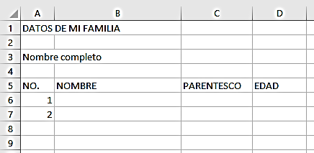
- En la hoja Amistades, digita de acuerdo al modelo, completa con datos de siete amigos, llena las celdas con valores consecutivos y modifica el ancho de las columnas según se requiera.
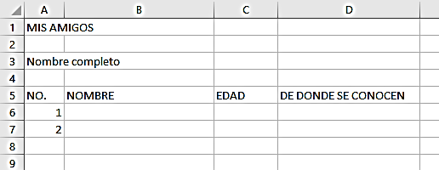
- Guarda archivo como: Primer apellido Primer nombre – 9no – T1
Ejemplo: Duarte Karla-9no-T1
- Enviar el archivo a más tardar el martes 17/feb, al correo de la docente duarte.computacion@gmail.com (favor verificar que no lleva tilde)

